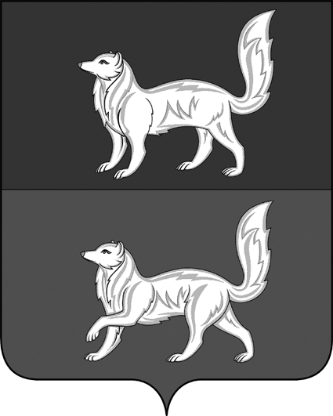

АДМИНИСТРАЦИЯ ТУРУХАНСКОГО СЕЛЬСОВЕТА

ТУРУХАНСКОГО РАЙОНА КРАСНОЯРСКОГО КРАЯ

П О С Т А Н О В Л Е Н И Е

02.02.2022 | с. Туруханск | № 9

О внесении изменений в постановление администрации Туруханского сельсовета от 19 января 2022 года № 2 «О присвоении почтового адреса»

В соответствии с Федеральным законом «Об общих принципах организации местного самоуправления» от 06.10.2003 № 131-ФЗ, постановлением Правительства Российской Федерации от 19.11.2014 № 1221 «Об утверждении правил присвоения, изменения и аннулирования адресов», Приказом Минфина России от 05.11.2015 № 171н «Об утверждении Перечня элементов планировочной структуры, элементов улично-дорожной сети, элементов объектов адресации, типов зданий (сооружений), помещений, используемых в качестве реквизитов адреса, и Правил сокращенного наименования адресообразующих элементов», руководствуясь ст. ст. 47, 50 Устава Туруханского сельсовета, ПОСТАНОВЛЯЮ:

- Пункт 1,2 постановления от 19.01.2022 № 2 изложить в следующей редакции:

1. Земельному участку с кадастровым номером 24:37:3701002:856, площадью 8120+/-63 кв. м., местоположение установлено относительно ориентира, расположенного за пределами участка. Ориентир ул. Почтовая. Участок находится примерено в 34 метрах, по направлению на юг от ориентира. Почтовый адрес ориентира: Красноярский край, Туруханский район, с. Туруханск, ул. Спандаряна присвоить почтовый адрес: Российская Федерация, Красноярский край, Туруханский район, сельское поселение Туруханский сельсовет, с. Туруханск, ул. Спандаряна, земельный участок № 25А.
2. Объекту незавершенного строительства, тип – здание, местоположение установлено относительно ориентира, расположенного за пределами участка. Ориентир ул. Почтовая. Участок находится примерено в 34 метрах, по направлению на юг от ориентира. Почтовый адрес ориентира: Красноярский край, Туруханский район, с. Туруханск, ул. Спандаряна присвоить почтовый адрес: Российская Федерация, Красноярский край, Туруханский район, сельское поселение Туруханский сельсовет, с. Туруханск, ул. Спандаряна, здание № 25А.
3. Контроль за исполнением настоящего постановления возложить на заместителя главы сельсовета по благоустройству и содержанию территории (Ковалева К.Ф.).
4. Настоящее постановление вступает в силу со дня подписания.

Глава Туруханского сельсовета А.А. Кленавичус

